МІНІСТЕРСТВО ОСВІТИ І НАУКИ УКРАЇНИ
КРЕМЕНЧУЦЬКИЙ НАЦІОНАЛЬНИЙ УНІВЕРСИТЕТ
ІМЕНІ МИХАЙЛА ОСТРОГРАДСЬКОГО
НАВЧАЛЬНО НАУКОВИЙ ІНСТИТУТ ЕЛЕКТРИЧНОЇ ІНЖЕНЕРІЇ
ТА ІНФОРМАЦІЙНИХ ТЕХНОЛОГІЙ
Кафедра автоматизації та інформаційних систем
Освітній компонент
«Методи теорій ймовірностей і статистики в комп’ютерних науках»
ЗВІТ
з лабораторної роботи №4
Виконав:
Студент групи КН-25-1
Гнатюк Є.М.
Перевірила:
доцент кафедри AIC
Рилова Н.В.
Кременчук 2026

Тема: | Знаходження дискретних і безперервних випадкових величин та дослідження операцій над ними
Мета: | навчитися обчислювати числові характеристики випадкової величини.

Порядок виконання роботи
1.Розглнув задачі.
2. Виконав завдання та оформив звіт з роботи.

Завдання:
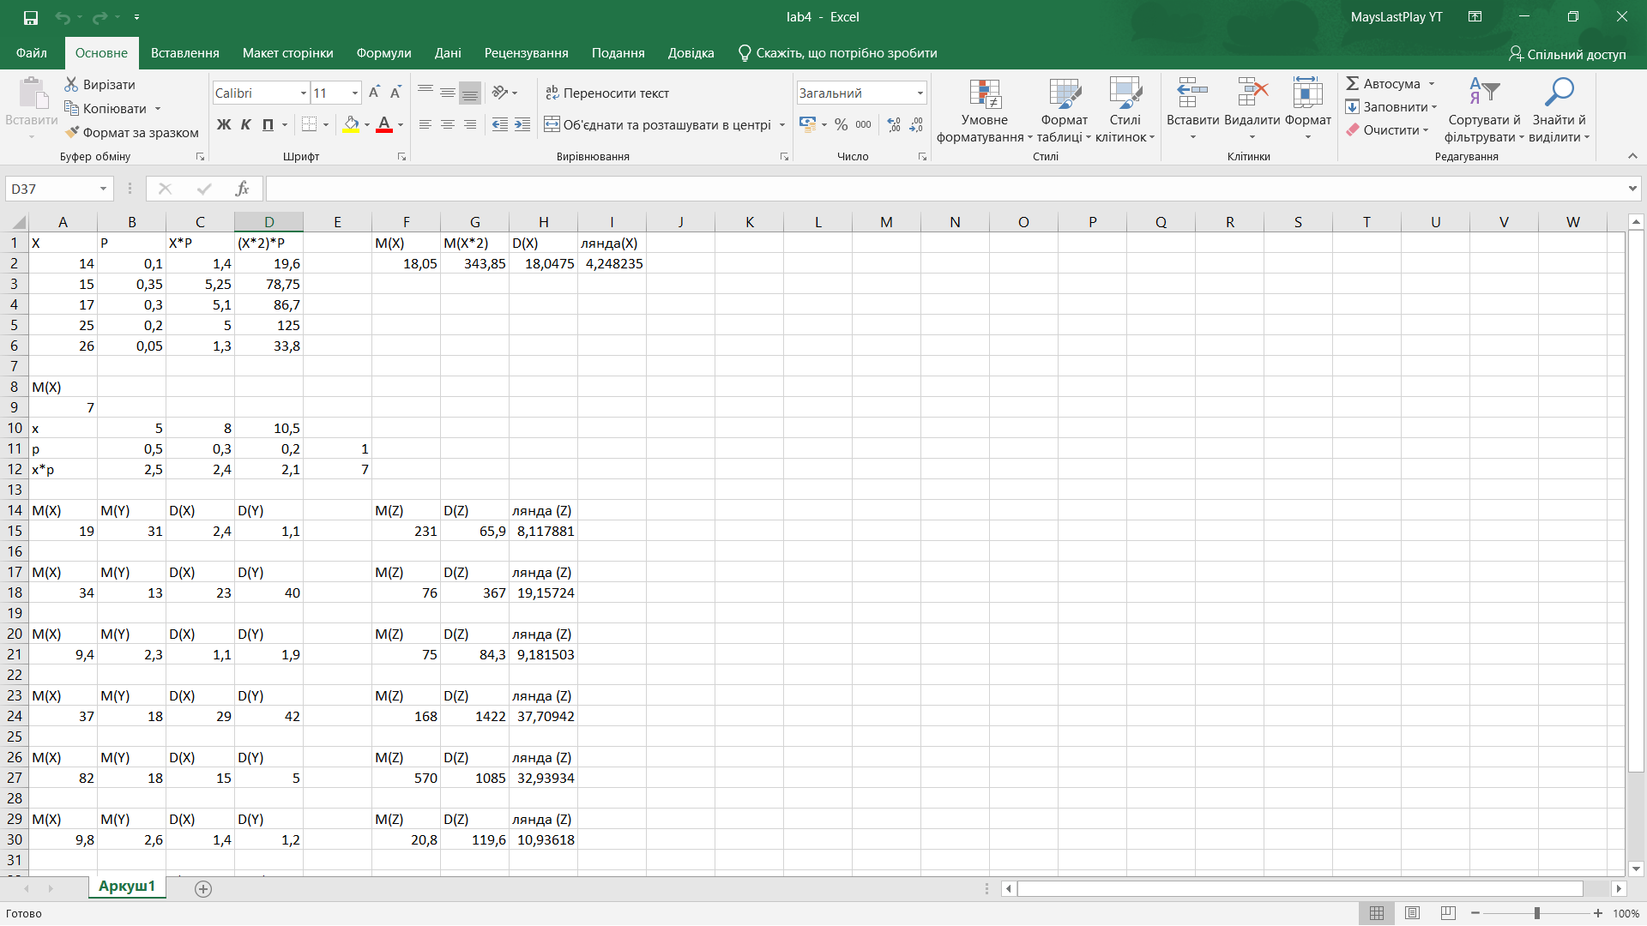
Рисунок 1
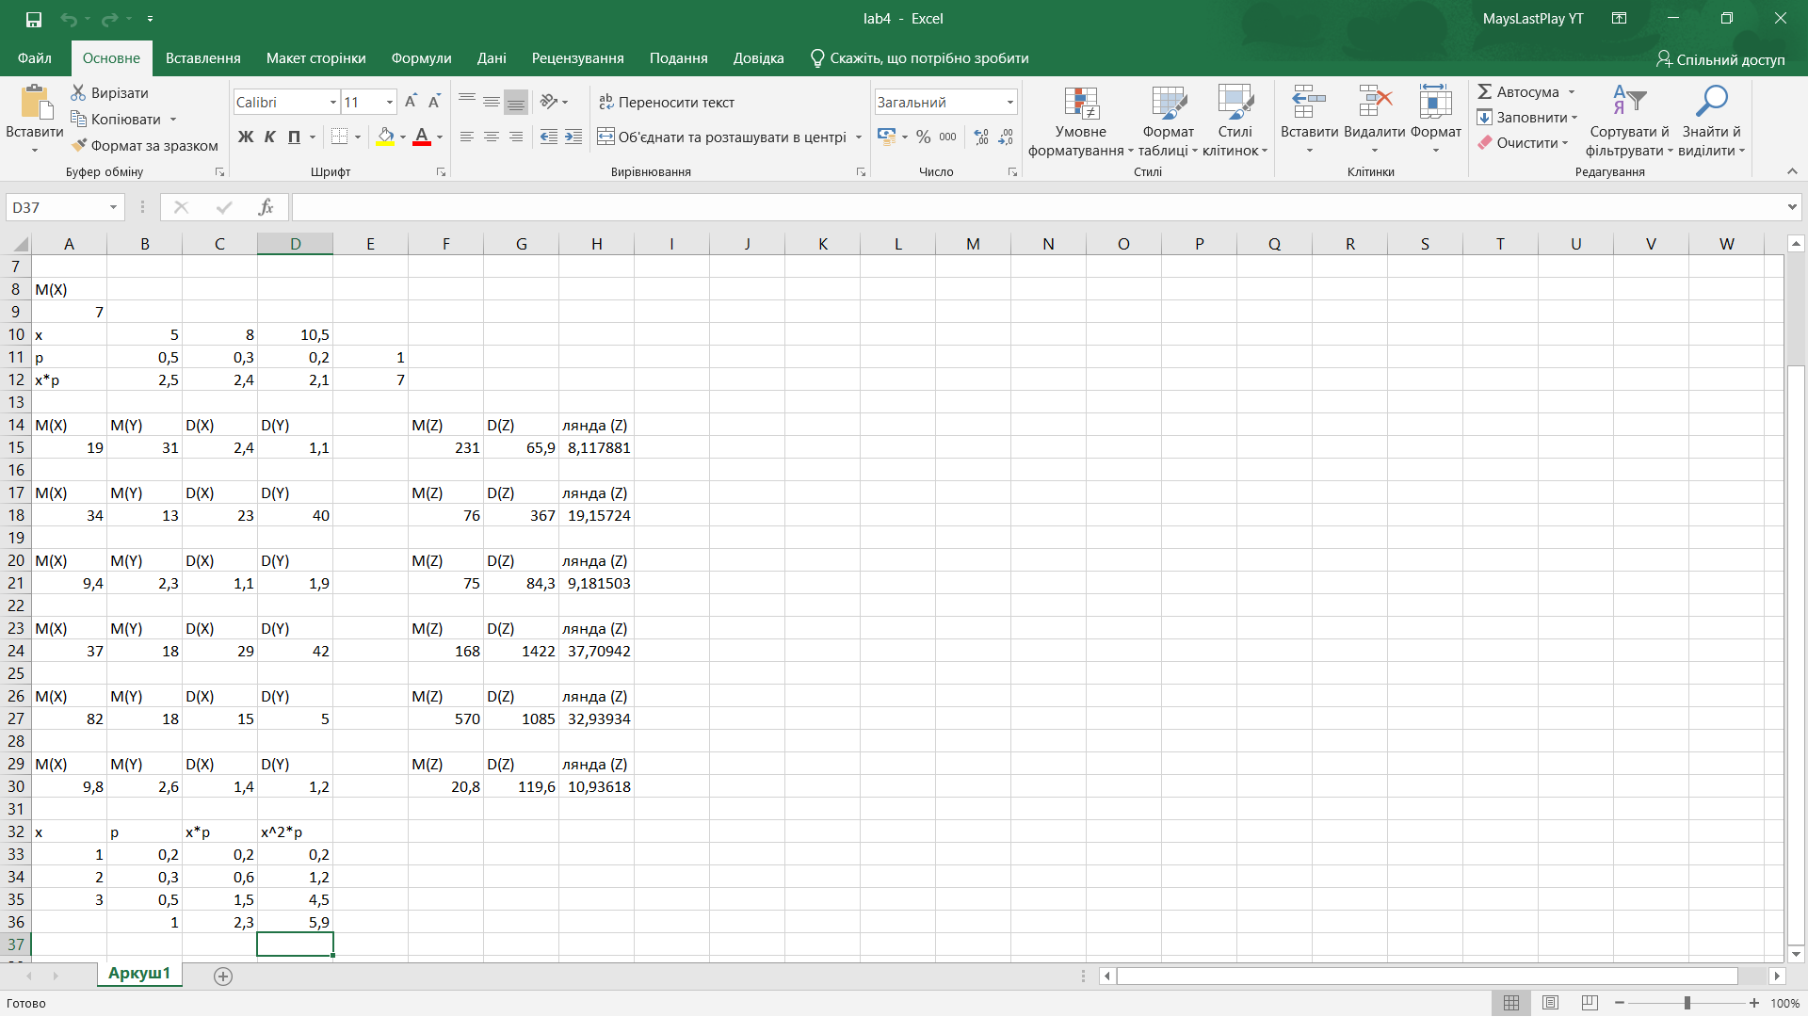
Рисунок 2
Контрольні запитання:
- Що таке математичне сподівання випадкової величини? За якою формулою обчислюють цю характеристику?
Це середнє очікуване значення випадкової величини.
Формули:
ДВВ: M(X) = x1p1 + x2p2 + ... + xn*pn
БВВ: M(X) = Інтеграл від -∞ до +∞ [x * f(x)] dx
- Що таке дисперсія випадкової величини? За якою формулою обчислюють цю характеристику?
Це математичне сподівання квадрата відхилення від її математичного очікування.
Формула: D(X) = M(X^2) - [M(X)]^2
- Що таке середньоквадратичне відхилення випадкової величини? За якою формулою обчислюють цю характеристику?
Це квадратний корінь з дисперсії.
Формула: σ(X) = √D(X)

